鶴見区自治連合会７月定例会結果報告
このたびの新型コロナウイルスに罹患された皆様と、感染拡大により生活に影響を受けられている地域の皆様に、心よりお見舞いを申し上げます。
今月は、掲示板と班回覧の依頼はありませんが、行政からの連絡事項等を送付します。

日 時 令和３年７月19日（月）
午後１時30分
会 場 鶴見区役所８号会議室

Ⅰ.横浜市町内会連合会７月定例会結果報告
Ⅱ.鶴見区自治連合会関係議題
Ⅲ.鶴見区自治連合会単独議題
※この報告書は、鶴見区自治連合会・定例会の結果です。
毎月定例会終了後に作成し、各自治会町内会長に送付します。
また、鶴見区自治連合会のホームページにも掲載しています（ワード、ＰＤＦ）。
ＵＲＬ：https://www.tsurumi-kurenkai.net/

（事務局）
鶴見区役所地域振興課地域振興係
電話：510-1687 FAX:510-1892

Ⅰ 横浜市町内会連合会７月定例会結果報告
１ 新型コロナワクチンの接種にかかる在宅高齢者等への支援について
日頃の見守り活動の中で新型コロナウイルスワクチン接種を希望されている支援を必要とする在宅高齢者等に区高齢・障害支援課や地域ケアプラザ等につないでいただくよう依頼がありました。（詳細は、送付資料参照）

◎問合わせ先 健康福祉局 健康安全課 ワクチン接種調整等担当 TEL 671-4036

２ 横浜市総合防災訓練（九都県市合同防災訓練）の実施について
令和３年度横浜市総合防災訓練を11月７日（日）に訓練会場（西区みなとみらい1-1）で実施します。感染症対策のため一般見学席は事前募集とします。（詳細は送付資料参照）
(1) 実施概要
訓練会場 | 日時 | 訓練内容（予定）
実動訓練会場 | 11月７日（日）  10時～12時 | 住民訓練（避難、初期消火等）、道路啓開、ライフライン復旧、救出救助、医療救護、火災防御
啓発・展示会場 | 11月７日（日）  10時～15時 | 展示ブース、緊急車両等の展示、初期消火訓練、起震車による地震体験
（2） 一般見学について
インターネットを通じて募集を行い、抽選により見学者を決定します。応募期間は９月１日から９
月30日の予定です。
◎問合わせ先 総務局 緊急対策課 TEL 671-2064

３ 横浜市空家等に係る適切な管理、措置に関する条例の施行について
空家等の適切な管理を義務化するなど管理不全な空家等への対応を講じるため、令和３年８月
１日に「横浜市空家等に係る適切な管理、措置等に関する条例」を施行する旨、情報提供がありま
した。（詳細は、送付資料参照）
◎問合わせ先 建築局 建築指導課 TEL 671-4539

４ 横浜ＩＲ（統合型リゾート）について
ギャンブル依存症や治安等、ＩＲを構成する施設の一つであるカジノに起因する懸念事項への
取組について、有識者による対談を行い、収録した映像を横浜市公式YouTubeチャンネルで配信
します。

◎問合わせ先 都市整備局 ＩＲ推進課 TEL 671-4135

５ 「地域づくり大学校」修了生の活動事例の発信について
地域活動の担い手を育成する取組として、「地域づくり大学校」（地域大）をNPO法人等と協働
で実施しており、修了生の活動事例について情報提供がありました。（詳細は、送付資料参照）
(1) 「地域づくり大学校」とは
地域で活躍したいと考えている市民の方や、既に活躍している自治会町内会・各種委嘱委員
の方々が地域の課題解決の手法やまちの魅力づくりを学び合う講座です。
(2) 鶴見区の事例
ア 団体名：下町茶房
イ 活動内容：認知症の人やそのご家族が気軽に集える場をもちたいと考え、平成30年４月か
ら月１回潮田ケアプラザ前のふれあいサロン・ポートで「認知症カフェ」を開催。新型コロナウイ
ルス感染症拡大防止のため現在は活動休止していますが、活動再開に向けて準備を進めて
います。
◎問合わせ先 市民局 地域活動推進課 TEL 671-3624

６ 東京2020大会横浜版ウェルカムガイドブックの発行について
東京2020オリンピック・パラリンピックを記念して、横浜ゆかりの日本代表選手や市内開催競技、
事前キャンプ・ホストタウン情報などを掲載した「横浜版ウェルカムガイドブック」の発行について情
報提供がありました。
◎問合わせ先 市民局 オリンピック・パラリンピック推進課 TEL 671-3690

Ⅱ 鶴見区自治連合会関係議題
１ 鶴見区老人クラブ連合会 広報兼会報「悠悠」の配布について
老人クラブの活動内容や各種行事などを会員以外にも広く知ってもらうため、「悠悠」の配布依
頼がありました。（詳細は、送付資料参照）
◎問合わせ先 鶴見区老人クラブ連合会事務局 TEL 505-5581

２ 令和３年度「秋の全国交通安全運動」について
標記について、次のとおり実施されます。（詳細は、送付資料参照）
(1) 実施期間：令和３年９月21日(火)から９月30日（木）までの10日間
(2) スローガン「安全は 心と時間の ゆとりから」
「高齢者 模範を示そう 交通マナー」
◎問合わせ先 鶴見区役所 地域振興課 地域振興係 TEL 510-1687

３ 資料提供
鶴見区内火災救急発生状況他 ……………… 鶴見消防署 TEL 503-0119
鶴見警察署管内犯罪・交通事故発生状況 ……………… 鶴見警察署 TEL 504-0110

Ⅲ 鶴見区自治連合会単独議題
１ 災害時の避難所・避難場所等について
地震と風水害時の避難所・避難場所について周知と７月２日大雨警報（土砂災害）の対応について報告がありました。（詳細は、送付資料参照）
◎問合わせ先 鶴見区役所 総務課 防災担当 TEL 510-1656

２ 令和３年度 上半期広報配布謝金について
令和３年度上半期（４月号～９月号配布分）の「広報よこはま」等の配布謝金を10月29日（金）
までに指定口座へ振り込みする予定です。
振り込みに当たり、配布部数の実績及び配付金額等を確認するため、同封される返信用ハガキに
より８月６日（金・必着）まで報告するよう、依頼がありました。
（詳細は、送付資料参照（対象の自治会町内会に区連会配送ルートにて依頼文と返信用ハガキが配送されます。））
◎問合わせ先 鶴見区役所 区政推進課 広報相談係 TEL 510-1680

３ 食生活等改善推進員養成講座について
10月から健康づくりをキーワードに、地域で活動するボランティアの養成講座が開講する旨、情
報提供がありました。
◎問合わせ先 鶴見区役所 福祉保健課 TEL 510-1827

☆次の書類等を21日以降にお届けします。

【資料等】
- 新型コロナワクチンの接種にかかる在宅高齢者等への支援について
- 横浜市総合防災訓練（九都県市合同防災訓練）の実施について
- 横浜市空家等に係る適切な管理、措置に関する条例の施行について
- 「地域づくり大学校」修了生の活動事例の発信について
- 東京2020大会横浜版ウェルカムガイドブックの発行について
- 鶴見区老人クラブ連合会 広報兼会報「悠悠」（５部）
- 令和３年度「秋の全国交通安全運動」について
- 災害時の避難所・避難場所等について

※ ７月は掲示板と班回覧の依頼はありません。

★配送先、掲示板数、回覧部数（班数）に変更がありましたら、区役所までご連絡ください。

鶴見区役所地域振興課地域振興係
電話：510-1687 FAX:510-1892

▼犯罪発生情報メールの登録をお願いします！地域における防犯活動にお役立てください。

鶴見区内で発生した振り込め詐欺、空き巣、自転車盗などの犯罪情報を携帯電話やパソコンのメールを利用して、情報提供しています。
ＱＲコード
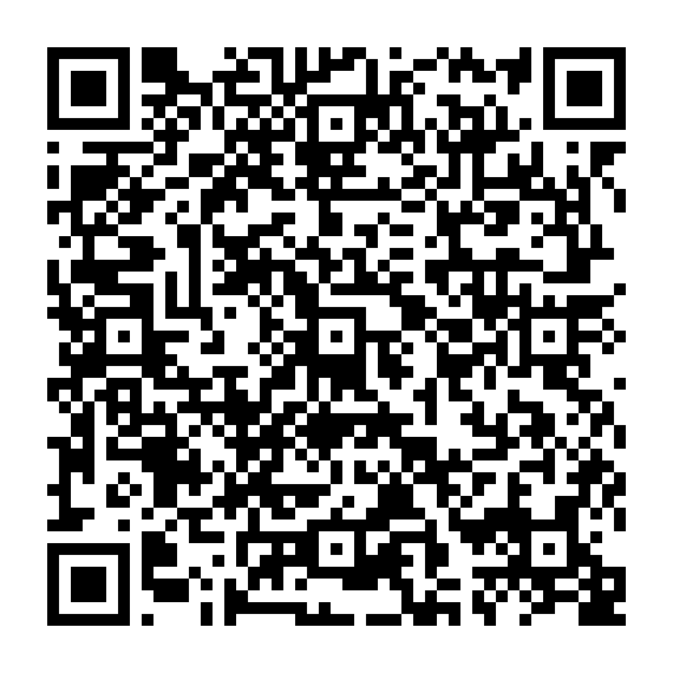
登録方法 件名に「subscribe」を入力し次のアドレスへメールを送ってください。
tsuru-bouhan-request@ml.city.yokohama.jp
※返信メールが届きますので、指示に従って登録して下さい。

